為台灣加油打氣專欄(237)我國的影音串流系統

李家同
侯冠維

我們現今在家裡透過電視機上盒、電腦或手機，就可以看到許多電影和戲劇，也可以透過直播看到各種運動比賽，觀看的過程可以非常流暢，幾乎沒有延遲和中斷，這些主要是因為影音串流技術的進步。所謂的影音串流技術，就是將影像和聲音透過網路傳送到使用者的裝置上。由於影音檔案往往動輒數十Giga，大量影音檔案在網路上傳遞，就需要複雜的影音串流系統與遞送網路支撐，而這些技術以前都掌握在國際大公司手上，現在我們自已也有影音串流與遞送系統。

以下我們要介紹影音串流系統當中兩個非常重要的技術，分別是影音串流通訊協議 (Streaming Protocol) 以及內容遞送網路 (Content Delivery Network, CDN)。

- 影音串流通訊協議

當我們想要透過網路觀看一部影片時，傳統的做法是將整部影片都下載到我們的電腦上，等到下載完成以後才能開始觀看。這種做法的缺點是，假如我們想要看的是一部2小時的電影，我們不能馬上看到，而是先要等幾十分鐘將整部電影下載下來，下載完成以後才能觀看。

為了讓使用者可以即時看到影片，不須等待下載時間，我們需要一種新的針對即時影音傳輸來設計的通訊協議，請看圖一。
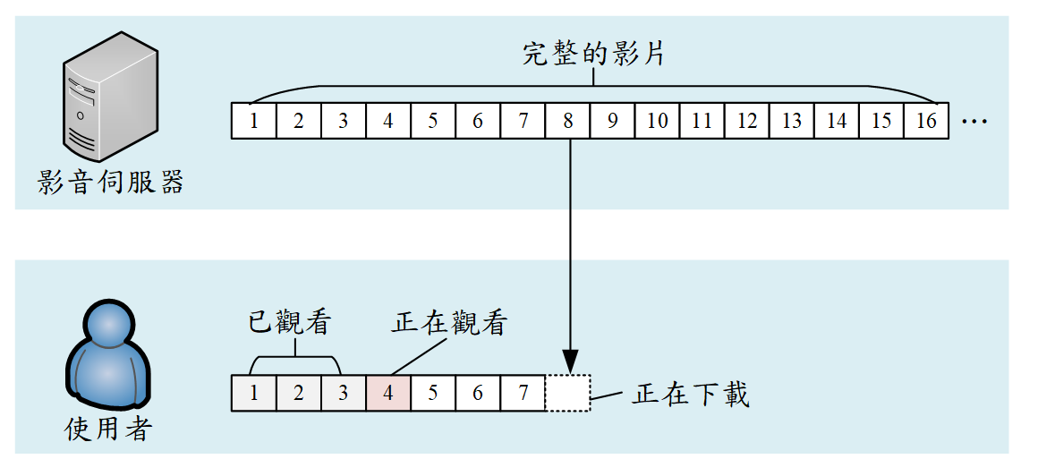
圖一

對於觀看電影和戲劇來說，影音檔案可能很長，我們可以將完整的影片切割成一段一段的，每一個片段是10秒鐘的影片。當使用者選擇了某一部影片時，伺服器開始將片段傳送到使用者的裝置上。使用者收到個別的片段時，就可以即時的播放出來，而不需要等到整部影片傳送完成。

由於網路有時很順暢，有時會有塞車的問題。透過這種針對影音串流設計的通訊協議，在網路順暢時，尚未觀看的片段可以比較快地下載，當網路開始塞車時，這些事先下載好的片段就可以做為緩衝，等到網路塞車恢復以後再下載後續的片段。只要做為緩衝的片段數量夠多，使用者就不會在偶爾網路塞車時感覺到影片有中斷的問題。

以上只是一個簡單的介紹，實際上影音串流通訊協議還牽涉到影音編碼、解碼、壓縮和加密等問題，也會自動地分析網路狀況來切換影片的解析度，以及根據使用者需求提供不同語言的字幕等等，這些我們無法一一說明。

- 內容遞送網路

影音串流系統中另一個重要技術稱為內容遞送網路，是針對影音服務所設計的網路架構，它使得影音服務公司可以提供給數百萬使用者觀看，卻不會有網路塞車問題。

我們先說明傳統網路服務的傳輸架構，稱為集中式架構，如圖二所示。
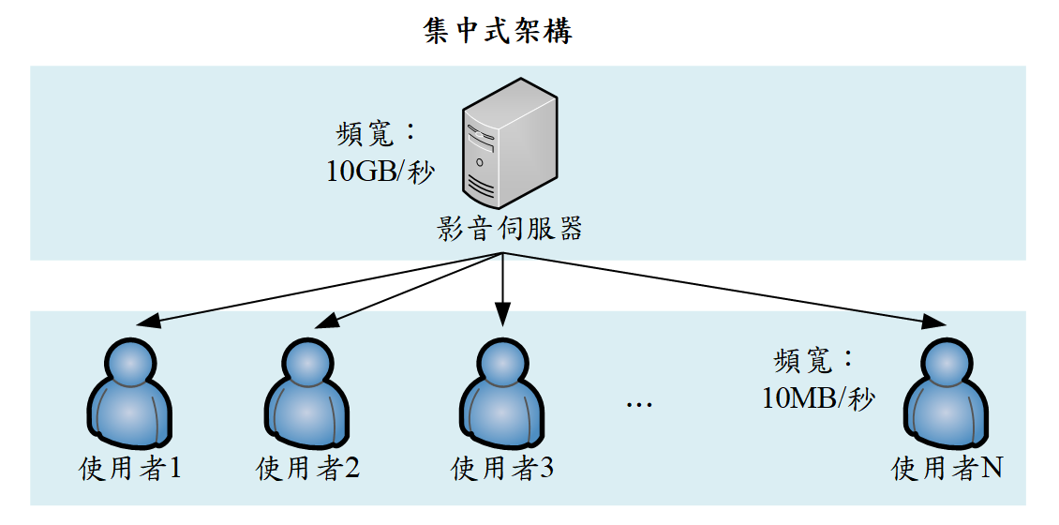
圖二

集中式架構是由一台效能非常強大的影音伺服器來直接服務使用者，舉例來說，假設每個使用者在觀看影片時，每秒至少需要10MB (每秒傳輸一千萬位元組) 的數據傳輸量，才能確保影片不會有中斷的問題。那麼一台頻寬為每秒傳輸10GB (每秒傳輸一百億位元組) 數據的影音伺服器，最多就只能容納1000位使用者同時使用。若影音服務公司採用這種集中式架構，假如想要服務100萬使用者，那麼他們就需要有1000台這種影音伺服器。由於這種高效能的影音伺服器非常昂貴，這種做法是不切實際的。

為了解決這個問題，內容遞送網路所採用的是所謂的階層式架構，請看圖三。
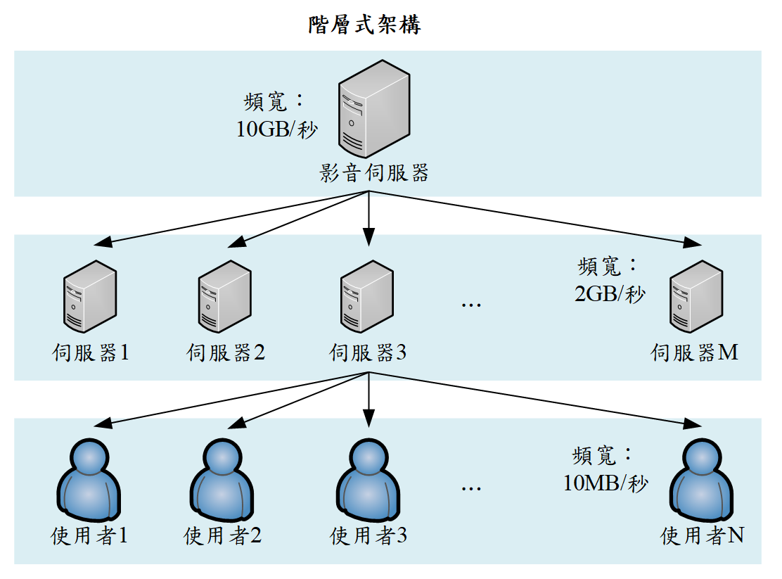
圖三

在階層式架構中，當有一個使用者要觀看某一部影片時，他會先向所屬區域的伺服器要求傳送影片，假如區域的伺服器中剛好就有這部影片，那它就可以立即將影片傳送給使用者。假如區域的伺服器中沒有這部影片，才會向影音伺服器要求傳送影片。

因為區域伺服器的效能較低，因此能夠存放的影片數量是有限制的。由於每個區域的民眾喜歡的影片有所不同，區域的伺服器中通常會存放該區域最常被觀看的影片，如此一來使用者可以即時取得影片內容。當然決定哪些影片要存放在區域伺服器當中，不是由人力來決定的，而是由一套軟體工程師所開發的演算法來決定的。所謂的演算法，其實是有關數學的學問。

這種系統的開發過程中，工程師需要對網路基礎知識和各種硬體設備有所了解，要具備開發軟體和演算法的能力，也要懂得影音編碼、解碼、壓縮和加密等技術。我們必須再次強調，這些學問都建立在數學上，假如數學程度不夠好，很難設計出優秀的演算法，也不可能懂得編碼、解碼、壓縮和加密的。假如對於網路的基礎知識不夠瞭解，是不可能懂得通訊協議的。如果國家不重視基礎科學，我們永遠只能使用先進國家所開發的技術，而無法自行發展最先進的技術。

我國自行開發的影音串流與遞送系統，目前已經能夠同時服務百萬以上的用戶，並且將這套系統放上雲端，提供服務給全世界，非常值得我們慶幸。

